2022年
中国海洋经济统计公报

自然资源部海洋战略规划与经济司
二〇二三年四月

目 录

一、海洋经济总体运行情况…………………………………1
二、海洋产业发展情况……………………………………2
附录………………………………………………………………7

2022年中国海洋经济统计公报

党的二十大作出“发展海洋经济，保护海洋生态环境，加快建设海洋强国”的战略部署。面对世界政治经济形势加快演变、国内疫情散发多发等考验，在以习近平同志为核心的党中央坚强领导下，2022年，沿海地方和涉海部门深入贯彻党中央、国务院决策部署，统筹疫情防控和经济社会发展，有效应对超预期因素冲击，海洋经济发展承压前行，总体平稳，主要经济指标企稳回升，发展韧性持续彰显，高质量发展成效进一步提升。

一、海洋经济总体运行情况
初步核算，2022年全国海洋生产总值94628亿元，比上年增长1.9%，占国内生产总值的比重为7.8%，占比与去年持平。其中，海洋第一产业增加值4345亿元，第二产业增加值34565亿元，第三产业增加值55718亿元，分别占海洋生产总值的4.6％、36.5％和58.9％。

二、海洋产业发展情况
2022年，15个海洋产业增加值38542亿元，比上年下降0.5%。海洋传统产业中，海洋渔业、海洋水产品加工业实现平稳发展；海洋油气业、海洋船舶工业、海洋工程建筑业、海洋交通运输业以及海洋矿业均实现了5%以上的较快发展。海洋电力业、海洋药物和生物制品业、海水淡化等海洋新兴产业继续保持较快增长势头。受疫情影响，海洋旅游业下降幅度较大。
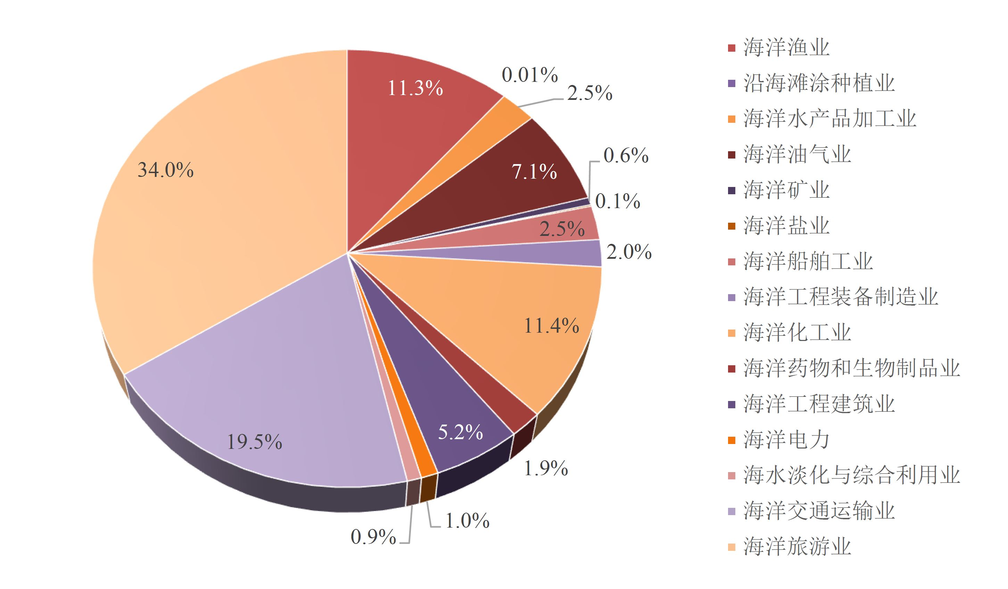
2022年海洋产业增加值构成图
海洋渔业 全年实现增加值4343亿元，比上年增长3.1%。海洋渔业转型升级深入推进，智能、绿色和深远海养殖稳步发展，海洋水产品稳产保供水平进一步提升。
沿海滩涂种植业 全年实现增加值2亿元，比上年增长1.0%。海水稻等沿海滩涂农作物产量有所增加。
海洋水产品加工业 全年实现增加值953亿元，比上年增长0.9%。海洋水产品加工业总体保持平稳发展。
海洋油气业 全年实现增加值2724亿元，比上年增长7.2%。海洋油、气产量分别比上年增长6.2%和10.2%，海上油气勘探开发向深远海拓展。
海洋矿业 全年实现增加值212亿元，比上年增长9.8%。装备技术进步推动海洋矿业实现较快增长。
海洋盐业 全年实现增加值44亿元，比上年下降1.4%。由于产业结构调整，海洋盐田面积、海盐产量持续减少。
海洋船舶工业 全年实现增加值969亿元，比上年增长9.6%。海船完工量为1295万修正总吨，比上年增长7.6%，一批全球领先的高端、绿色海船完工交付，海洋船舶工业进入速度与效益共同增长的发展周期。
海洋工程装备制造业 全年实现增加值773亿元，比上年增长3.0%。深海油气开采装备、深海渔业养殖装备、海上风电装备等一批海洋工程装备实现新突破。
海洋化工业 全年实现增加值4400亿元，比上年下降2.8%。受宏观经济放缓、化工产品需求疲软影响，海洋化工产品产量有所下降。
海洋药物和生物制品业 全年实现增加值746亿元，比上年增长7.1%。海洋药物临床试验稳步推进，海洋生物制品生产规模不断扩大。
海洋工程建筑业 全年实现增加值2015亿元，比上年增长5.6%。海洋工程建筑业保持稳定增长，跨海桥梁、海底隧道、沿海港口、海上油气等多项重大工程有序推进。
海洋电力业 全年实现增加值395亿元，比上年增长20.9%。截至2022年末海上风电累计并网容量比上年同期增长19.9%，海上风电保持快速增长态势。潮流能、波浪能的应用与研发不断推进。
海水淡化与综合利用业 全年实现增加值329亿元，比上年增长3.6%。海水综合利用稳步增长，海水淡化关键技术研发取得新突破，海水淡化工程规模进一步扩大。
海洋交通运输业 全年实现增加值7528亿元，比上年增长6.0%。随着产业结构调整和升级，海洋交通运输业保持较快增长。
海洋旅游业 全年实现增加值13109亿元，比上年下降10.3%。由于疫情散发贯穿全年，海洋旅游业大幅下滑，放缓了海洋经济的整体增速。

海洋生产总值数据表
指标 | 2022年 |  | 2021年
指标 | 总量  （亿元） | 增速  （%） | 总量  （亿元） | 增速  （%）
海洋生产总值 | 94628 | 1.9 | 89521 | 7.6
海洋产业 | 38542 | -0.5 | 36761 | 8.8
海洋渔业 | 4343 | 3.1 | 4117 | 4.4
沿海滩涂种植业 | 2 | 1.0 | 2 | -1.8
海洋水产品加工业 | 953 | 0.9 | 910 | 0.6
海洋油气业 | 2724 | 7.2 | 1618 | 6.4
海洋矿业 | 212 | 9.8 | 186 | 2.8
海洋盐业 | 44 | -1.4 | 41 | -3.8
海洋船舶工业 | 969 | 9.6 | 870 | 6.2
海洋工程装备制造业 | 773 | 3.0 | 743 | 29.6
海洋化工业 | 4400 | -2.8 | 3905 | 9.5
海洋药物和生物制品业 | 746 | 7.1 | 695 | 20.9
海洋工程建筑业 | 2015 | 5.6 | 1893 | 3.5
海洋电力业 | 395 | 20.9 | 327 | 37.9
海水淡化与综合利用业 | 329 | 3.6 | 313 | 5.5
海洋交通运输业 | 7528 | 6.0 | 6980 | 10.3
海洋旅游业 | 13109 | -10.3 | 14162 | 9.2
海洋科研教育 | 5950 | 3.6 | 5579 | 6.4
海洋公共管理服务 | 15902 | 3.5 | 15240 | 4.1
海洋上游相关产业 | 13560 | 2.4 | 12579 | 12.0
海洋下游相关产业 | 20673 | 4.2 | 19361 | 5.9
三次产业结构占比 | 4.6:36.5:58.9 |  | 4.6:34.6:60.8
注释：
[1] 本公报产业分类执行《海洋及相关产业分类》（GB/T 20794-2021）。
[2] 本公报2022年数据为初步核算数，2021年数据为核实数。各项数据均未包括香港特别行政区、澳门特别行政区和台湾省。部分数据因四舍五入的原因，存在着总计与分项合计不等的情况。
[3] 海洋生产总值、三次产业增加值、各海洋产业增加值、各比重数据按现价计算。海洋生产总值增长速度、各海洋产业增加值增长速度按可比价格计算。
[4] 基础数据来自国务院有关部门、沿海省（自治区、直辖市）自然资源（海洋）行政主管部门、统计机构和公开统计资料。
附录
名词解释
[1] 海洋生产总值 海洋经济生产总值的简称，指按市场价格计算的我国常住单位在一定时期内海洋经济活动的最终成果，是各海洋及相关产业增加值之和。
[2] 海洋经济 开发、利用和保护海洋的各类产业活动，以及与之相关联活动的总和。依据《海洋及相关产业分类》（GB/T 20794-2021），将海洋经济活动划分为海洋产业、海洋科研教育、海洋公共管理服务、海洋上游相关产业和海洋下游相关产业。
[3] 海洋产业 包括海洋渔业、沿海滩涂种植业、海洋水产品加工业、海洋油气业、海洋矿业、海洋盐业、海洋船舶工业、海洋工程装备制造业、海洋化工业、海洋药物和生物制品业、海洋工程建筑业、海洋电力业、海水淡化与综合利用业、海洋交通运输业、海洋旅游业等。
[4] 海洋科研教育 包括海洋科学研究、海洋教育等。
[5] 海洋公共管理服务 包括海洋管理、海洋社会团体、基金会与国际组织、海洋技术服务、海洋信息服务、海洋生态环境保护修复、海洋地质勘查等。
[6] 海洋上游相关产业 包括涉海设备制造、涉海材料制造等。
[7] 海洋下游相关产业 包括涉海产品再加工、海洋产品批发与零售、涉海经营服务等。
[8] 海洋渔业 包括海水养殖、海洋捕捞、海洋渔业专业及辅助性活动。
[9] 沿海滩涂种植业 指在沿海滩涂种植农作物、林木的活动，以及为农作物、林木生产提供的相关服务活动。
[10] 海洋水产品加工业 指以海水经济动植物为主要原料加工制成食品或其他产品的生产活动。
[11] 海洋油气业 指在海洋中勘探、开采、输送、加工石油和天然气的生产和服务活动。
[12] 海洋矿业 指采选海洋矿产的活动。包括海岸带矿产资源采选、海底矿产资源采选。不包括海洋石油和天然气资源的开采活动。
[13] 海洋盐业 指利用海水（含沿海浅层地下卤水）生产以氯化钠为主要成分的盐产品的活动。
[14] 海洋船舶工业 包括海洋船舶制造、海洋船舶改装拆除与修理、海洋船舶配套设备制造、海洋航标器材制造等活动。不包括海洋工程类船舶、海洋科考船、海洋调查船制造和修理活动。
[15] 海洋工程装备制造业 指人类开发、利用和保护海洋活动中使用的工程装备和辅助装备的制造活动，包括海洋矿产资源勘探开发装备、海洋油气资源勘探开发装备、海洋风能与可再生能源开发利用装备、海水淡化与综合利用装备、海洋生物资源利用装备、海洋信息装备、海洋工程通用装备等海洋工程装备的制造及修理活动。
[16] 海洋化工业 指利用海盐、海洋石油、海藻等海洋原材料生产化工产品的活动。
[17] 海洋药物和生物制品业 指以海洋生物（包括其代谢产物）和矿物等物质为原料，生产药物、功能性食品以及生物制品的活动。
[18] 海洋工程建筑业 指用于海洋开发、利用、保护等用途的工程建筑施工及其准备活动。
[19] 海洋电力业 指利用海洋风能、海洋能等可再生能源进行的电力生产活动。
[20] 海水淡化与综合利用业 包括海水淡化、海水直接利用和海水化学资源利用等活动。
[21] 海洋交通运输业 指以船舶为主要工具从事海洋运输以及为海洋运输提供服务的活动。
[22] 海洋旅游业 指以亲海为目的，开展的观光游览、休闲娱乐、度假住宿和体育运动等活动。
上述名词解释主要摘自《海洋及相关产业分类》（GB/T 20794-2021）。

